暨南大学本科实验报告专用纸
课程名称 计算机网络实验 成绩评定______________
实验项目名称 综合组网与配置 指导教师 潘冰__
实验项目编号 12 实验项目类型 设计型 实验地点 实B402
学生姓名 徐林怡 学号 2019051093____________________
学院 智能科学与工程学院/人工智能产业学院 专业 信息安全
实验时间 2021 年 12 月 7 日 上 午～ 12 月 20 日 下 午

一、实验目的
1.通过该实验的设计与配置模拟，综合所学知识，加深对网络协议和原理的理解；
2.培养利用网络技术结合实际需要分析问题、解决问题的能力；
3.培养实际组网技能和动手能力；
4.培养学生的协调工作能力；
5.提高撰写实验报告的能力。

二、实验内容
模拟某学校网络拓扑结构，在该学校网络接入层采用S2126交换机，接入层交换机划分了办公网VLAN2和学生网VLAN4，VLAN2和VLAN4通过汇聚层S3550与路由器A相连，另外S3550上有一个VLAN3存放一台网管机。路由器A和B通过路由协议获取路由信息后，办公网可以访问B路由器后面的FTP服务器。为了防止学生网内的主机访问重要的FTP服务器，A路由器采用了访问控制列表的技术作为控制手段。需要在三层交换机上建立路由表。

三、实验配置设计和步骤
实验环境：思科模拟器
实验设备：一台二层交换机(2960)，一台三层交换机(3560-24PS)，两台路由器(2901)，四台PC机，1根DCE、1根DTE、一个嗅探器、若干交叉线、直通线。
拓扑结构：路由器RouterA和RouterB之间通过串口采用DCE/DTE电缆连接，RouterB和FTP服务器之间、交换机SwitchA和SwitchB之间连接的是交叉线，其余连线均为直通线。

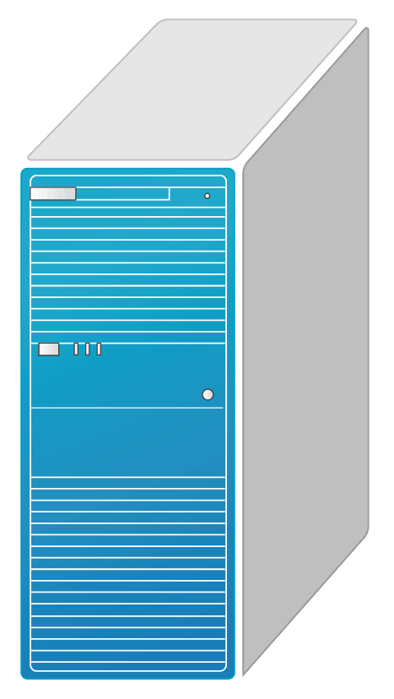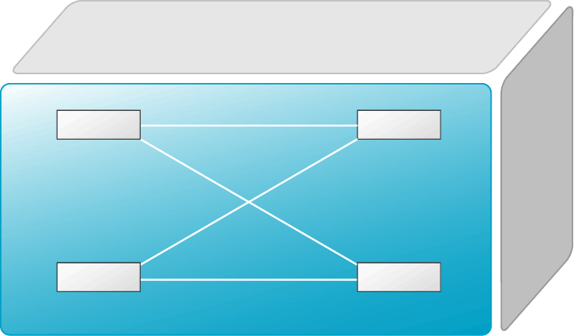
VLAN2
VLAN4
VLAN1
A
B
3560
2960
FTP Server
VLAN3
实验整体步骤：
1.分别配置三层交换机 (SwitchA) 和二层交换机(SwitchB)的VLAN，划分办公网和学生网。
2.配置三层交换机 (SwitchA) 和二层交换机(SwitchB)的端口聚合部分（或者配置trunk端口），连接两台交换机。
3.打开三层交换机 (SwitchA) 的路由功能，配置VLAN网段，使得三层交换机和二层交换机的VLAN之间可以通信，所连接的主机在逻辑上实现互通。
4.配置三层交换机(SwitchA)和路由器(RouterA, RouterB)的路由表（这里采用RIP协议），使得办公网可以通过三层交换机和路由器访问到FTP服务器。
5.对路由器A (RouterA)设置访问控制列表，阻止来自学生网的ftp请求（标准ACL+扩展ACL），允许来自其他网段的请求。
6.对三层交换机(SwitchA)连接网管机的端口设置端口镜像，将其他连接端口的数据包镜像复制到该端口，将嗅探器Sniffer连接到对应端口，即可实现监控。

SwitchA、RouterA、RouterB的路由表：
三层交换机 (SwitchA) 的路由表
目的网段 | 子网掩码 | 下一跳（网关） | 接口
172.16.2.0 | 255.255.255.0 | 192.168.10.1 | F0/20 (VLAN 1)
172.16.3.0 | 255.255.255.0 | 192.168.10.1 | F0/20 (VLAN 1)

路由器A的路由表
目的网段 | 子网掩码 | 下一跳（网关） | 接口
172.16.3.0 | 255.255.255.0 | 172.16.2.2 | S0/0/0
192.168.20.0 | 255.255.255.0 | 192.168.10.254 | GE0/1
192.168.30.0 | 255.255.255.0 | 192.168.10.254 | GE0/1
192.168.40.0 | 255.255.255.0 | 192.168.10.254 | GE0/1

路由器B的路由表
目的网段 | 子网掩码 | 下一跳（网关） | 接口
192.168.10.0 | 255.255.255.0 | 172.168.2.1 | S0/0/0
192.168.20.0 | 255.255.255.0 | 172.168.2.1 | S0/0/0
192.168.30.0 | 255.255.255.0 | 172.168.2.1 | S0/0/0
192.168.40.0 | 255.255.255.0 | 172.168.2.1 | S0/0/0

IP地址和VLAN配置、设备的连接端口号如下图：

IP：192.168.30.2
VLAN 3
网络号：192.168.30.0/24
默认网关：192.168.30.254
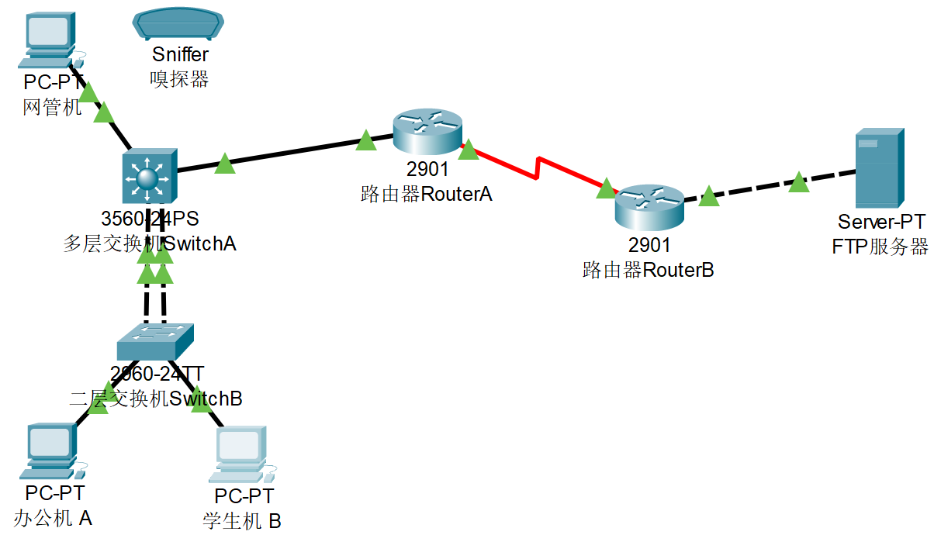
VLAN 1
网络号：192.168.10.0/24
网关：192.168.10.254
F0/23-24
F0/23-24
F0/5
F0/5
F0/15
F0/20
GE0/1
GE0/1
S0/0/0
S0/0/0
VLAN 2
网络号：192.168.20.0/24
网关：192.168.20.254
VLAN 4
网络号：192.168.40.0/24
网关：192.168.40.254
192.168.20.4
192.168.40.5
IP：172.16.3.22
路由器端口IP配置：
RouterA-GE0/1: 192.168.10.1
RouterA-S0/0/0: 172.16.2.1
RouterB-S0/0/0: 172.16.2.2
RouterB-GE0/1: 172.16.3.2

172.16.2.0/24
172.16.3.0/24

四、实验步骤和测试分析
在模拟器上放置各网络设备和主机，根据实验设计连线完成之后进行配置。

（一）交换机的配置：
- 通过交换机的console口配置
第一次配置真实交换机时必须通过此方式，且需要使用配置线缆连接，但由于实验中使用的是模拟器，不用配置console口就可以直接使用。
若要在模拟器进行console口配置，则要先用console线连接交换机和PC，一端接交换机的console口，一端接PC的RS 232 口（异步传输标准接口），在PC的桌面->Terminal->奇偶校验位和流量控制都选择None->确定即可进入交换机配置界面。
实际连接：交换机console口---主机com口。配置：可通过windows超级终端进入配置。

- 远程配置
连接：交换机RJ45口--主机RJ45口。配置：Telnet或web浏览器方式。
使用Telnet登录交换机前需要用交换机的console端口配置好交换机的一下内容：
在被管理的交换机上配置管理用的IP地址；
在被管理的交换机上建立具有管理权限的用户帐户。
在模拟器上直接点击交换机，进入CLI命令行模式进行配置。
关于交换机管理IP地址的配置：
Switch>enable !进入特权模式
Switch#configure terminal !进入全局模式
Switch(config)#interface vlan 1 !进入交换机管理接口配置方式
Switch(config-if)#ip address 192.168.10.254 255.255.255.0 !配置交换机管理接口的IP地址
Switch(config-if)#no shutdown !开启交换机管理接口

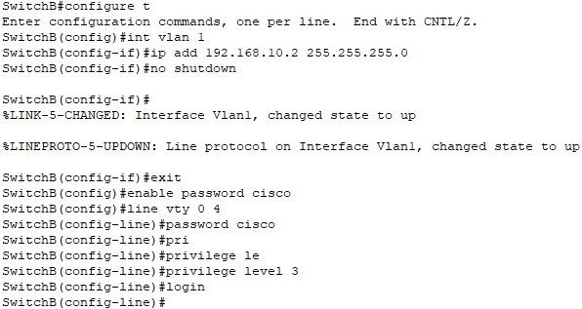
！配置特权模式密码
！远程登录用户最多5个
！配置远程登录密码
！此处使用tab补全命令
！配置用户等级
！允许远程登录访问
完成远程配置之后，在PC上可以用命令： telnet 交换机管理接口IP 来远程登录交换机。

（二）交换机VLAN划分与VLAN间通信
三层交换机SwitchA
第一步 登录到交换机并改名

第二步：在交换机A（SwitchA）上建立3个 VLAN：VLAN 2，VLAN 3，VLAN 4
SwitchA(config)#vlan 2
SwitchA(config-vlan)#exit
SwitchA(config)#vlan 3
SwitchA(config-vlan)#exit
SwitchA(config)#vlan 4
SwitchA(config-vlan)#exit

第三步：将端口0/5、0/20分别分配给VLAN 3和VLAN 1。
SwitchA(config)#interface fastethernet 0/5 ！进入接口F0/5配置模式
SwitchA(config-if)#switchport access vlan 3 !将端口F0/5分配给VLAN 3
SwitchA(config-if)#exit
SwitchA(config)#interface fastethernet 0/20 !进入接口F0/20配置模式
SwitchA(config-if)#switchport access vlan 1 !将接口F0/20分配给VLAN 1
SwitchA(config-if)#exit

第四步：把交换机SwitchA与SwitchB连接的0/23、0-24端口做成端口聚合
SwitchA(config)#interface range f0/23-24
SwitchA(config-if-range)#switchport mode trunk !设置端口模式为 trunk
SwitchA(config-if-range)#channel-group 1 mode on !加入链路组 1 并开启
SwitchA(config-if-range)#exit

SwitchA(config)#int port-channel 1 !进入该聚合端口配置模式
SwitchA(configure-if)#switchport mode trunk !设置该聚合端口为 trunk 模式
SwitchA(configure-if)#switchport trunk native vlan 10 !设置缺省 VLAN
SwitchA(configure-if)#exit
SwitchA(config)#port-channel load-balance dst-ip !按照目标主机 IP 地址数据分发来实现以太网通道组负载平衡
SwitchA(config)#exit

第五步：显示VLAN配置和聚合端口配置。
SwitchA#show vlan ！ 显示VLAN配置信息
可以看到所需的VLAN已经建立，其中VLAN2和VLAN4用于建立VLAN间通信，对应的端口号也分配给了对应的VLAN。
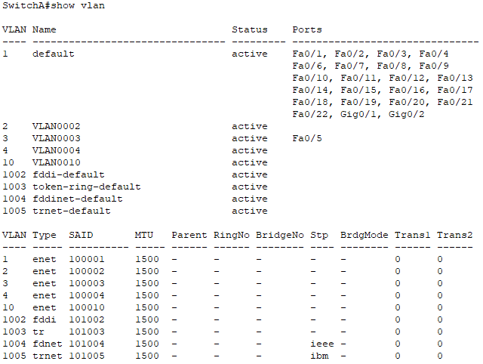

SwitchA#show etherchannel summary !显示以太网通道组的情况
三层交换机的f0/23和f0/24端口被设置用于端口聚合成一条通道，以增加带宽。
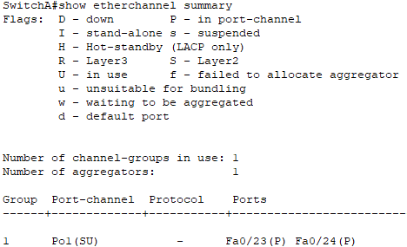

第六步：设置三层交换机VLAN间通讯，设置VLAN虚拟端口网关。
SwitchA#configure terminal
SwitchA(config)#interface vlan 3 ！创建虚拟接口VLAN 3（VLAN接口配置模式）
SwitchA(config-if)#ip address 192.168.30.254 255.255.255.0 ！配置虚拟接口VLAN 3的地址为192.168.30.254，子网掩码为255.255.255.0。给VLAN分配的IP地址就是这个网段的网关地址，在该网段中，计算机的网关地址应设置成这个地址！
SwitchA(config-if)#no shutdown ！开启接口。
SwitchA(config-if)#exit
SwitchA(config)#interface vlan 2 ！创建虚拟接口VLAN 2
SwitchA(config-vlan)#ip address 192.168.20.254 255.255.255.0 ！配置虚拟接口VLAN 2的地址为192.168.20.254, 子网掩码为255.255.255.0
SwitchA(config-if)#no shutdown
SwitchA(config-if)#exit
SwitchA(config)#interface vlan 4 ！创建虚拟接口VLAN 4
SwitchA(config-vlan)#ip address 192.168.40.254 255.255.255.0 ！配置虚拟接口VLAN 4的地址为192.168.40.254, 子网掩码为255.255.255.0
SwitchA(config-if)#no shutdown
SwitchA(config-if)#exit
SwitchA(config)#interface vlan 1 ！创建虚拟接口VLAN 1
SwitchA(config-vlan)#ip address 192.168.10.254 255.255.255.0 ！配置虚拟接口VLAN 1的地址为192.168.10.254, 子网掩码为255.255.255.0
SwitchA(config-if)#no shutdown
SwitchA(config-if)#exit

二层交换机SwitchB
第一步 登录到交换机并改名

第二步 建立办公网和学生网的两个VLAN并分配端口
SwitchB(config)#vlan 2 ！ 建立VLAN 2
SwitchB(config-if)#interface fastethernet 0/5 ！进入接口F0/5配置模式
SwitchB(config-if)#switch access vlan 2
SwitchB(config-if)#exit

SwitchB(config)#vlan 4 ！ 建立VLAN4
SwitchB(config-if)#interface fastethernet 0/15 ！进入接口F0/15配置模式
SwitchB(config-if)#switch access vlan 4
SwitchB(config-if)#exit

第三步：把交换机SwitchA与SwitchB连接的0/23、0-24端口做成端口聚合
SwitchB(config)#interface range f0/23-24
SwitchB(config-if-range)#switchport mode trunk !设置端口模式为 trunk
SwitchB(config-if-range)#channel-group 1 mode on !加入链路组 1 并开启
SwitchB(config-if-range)#exit

SwitchB(config)#int port-channel 1 !进入该聚合端口配置模式
SwitchB(configure-if)#switchport mode trunk !设置该聚合端口为 trunk 模式
SwitchB(configure-if)#switchport trunk native vlan 10 ！设置缺省 VLAN
SwitchB(configure-if)#exit
SwitchB(config)#port-channel load-balance dst-ip !按照目标主机 IP 地址数据分发来实现以太网通道组负载平衡
SwitchB(config)#exit

第四步：显示VLAN配置和聚合端口配置。
SwitchB#show vlan ！ 显示VLAN配置信息
VLAN创建成功，对应端口被配置到对应的VLAN。
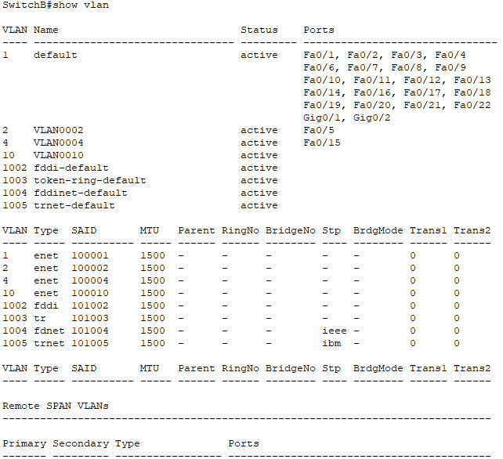

SwitchB#show etherchannel summary !显示以太网通道组的情况
二层交换机的f0/23和f0/24端口被设置用于端口聚合成一条通道，以增加带宽。
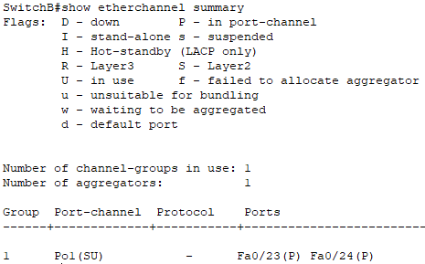

第五步：显示交换机的全部配置信息[可选]
SwitchA#show running-config !显示交换机A的配置信息
SwitchB#show running-config !显示交换机B的配置信息
可以看到之前对交换机各端口以及VLAN的配置，对配置信息进行检查。

VLAN间通信的测试：
到这里就完成了交换机的VLAN间通信配置，对应主机设置好IP地址之后，就可以进行VLAN间通信的测试了，但是开始时在两台交换机的各个VLAN之间互相ping不通。
后来查找原因，注意到VLAN间通信的原理是利用到了三层交换机的路由功能，所以要先用ip routing命令启用三层交换机的路由功能，否则三层交换机就相当于二层交换机，无法在各个VLAN间通信。
在SwitchA启用路由功能之前show ip route可以看到显示，没有连接的网段信息，没有设置的网关和IP。
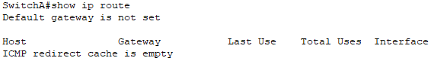

而在ip routing之后，出现了4个VLAN的网络号，此时各VLAN间的主机可以互相ping通。
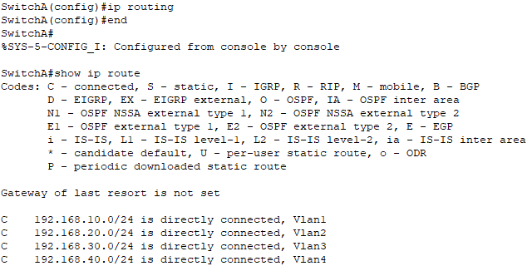

测试结果：各VLAN之间均可互相ping通
办公机A
IP配置：
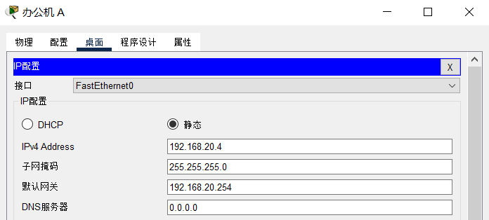
办公机A（VLAN 2）ping学生机B（VLAN 4）：
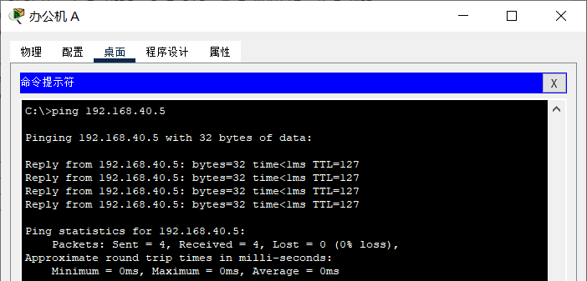

办公机A（VLAN 2）ping网管机（VLAN 3）：
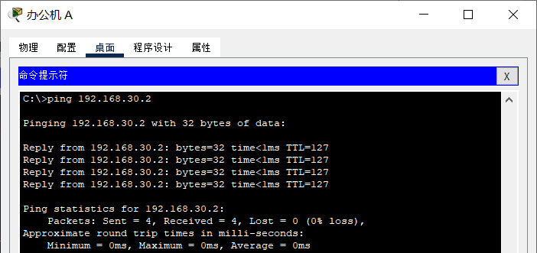

学生机B
IP配置：
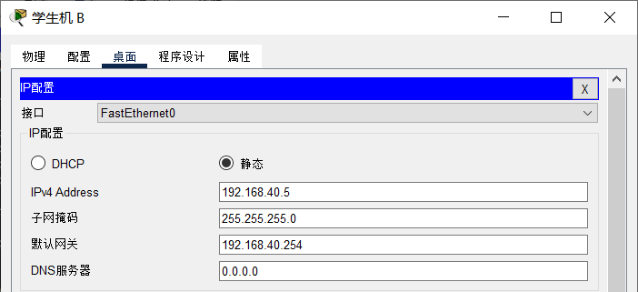
学生机B（VLAN 4）ping办公机A（VLAN 2）：
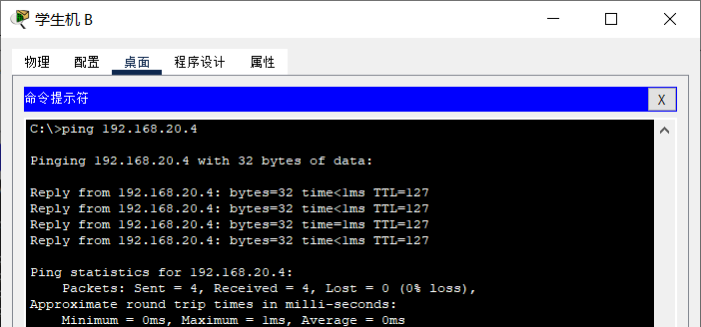

学生机B（VLAN 4）ping网管机（VLAN 3）：
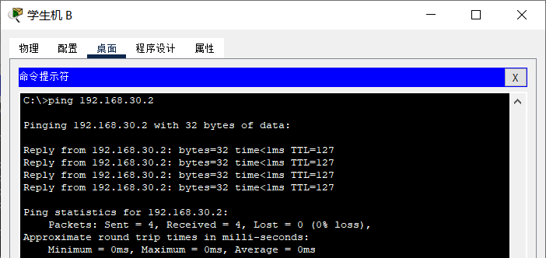

网管机
IP配置：
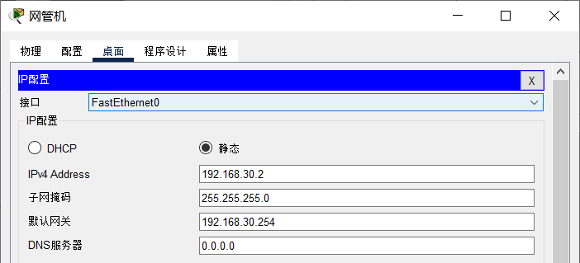
网管机（VLAN 3）ping办公机A（VLAN 2）：
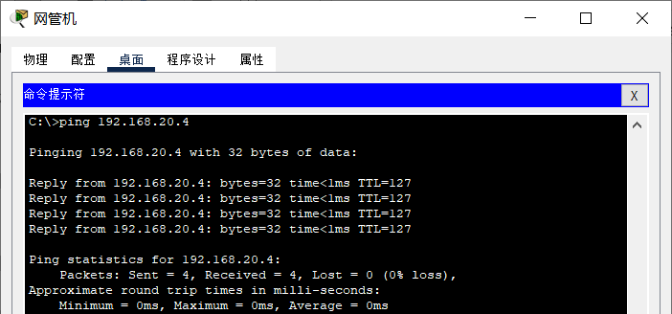

网管机（VLAN 3）ping学生机B（VLAN 4）：
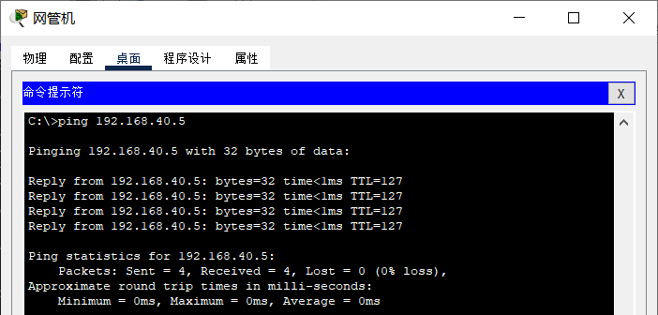

（三）配置三层交换机和路由器的路由表
路由器RouterA
第一步 登录到路由器并改名

第二步：在路由器RouterA上配置路由器接口的IP地址
RouterA(config)#interface GigabitEthernet 0/1 ！进入接口的配置模式
RouterA(config-if)#ip address 192.168.10.1 255.255.255.0 !配置接口IP地址。
RouterA(config-if)#no shutdown ！开启路由器的接口
RouterA(config-if)#exit

第三步：在路由器RouterA上配置路由器串行口IP地址和时钟频率。
RouterA(config)#interface serial 0/0/0 ！进入串行口s0/0/0的配置模式。
RouterA(config-if)#ip address 172.16.2.1 255.255.255.0 !配置接口S0/0/0的IP地址。
RouterA(config-if)#clock rate 64000 ！配置RouterA(必须为DCE)的时钟频率
RouterA(config-if)#no shutdown !开启s0/0/0端口
注意：配置路由器串口之前要先在路由器的接口上插上串行广域网接口卡（断电插卡后再开机，开机之后配置消失，需要重新配置路由器），对于这次选用的2901路由器，对应的接口卡为HWIC-2T。
若未插接口卡时进行配置是没有serial口的，进而也不能进行连接配置。

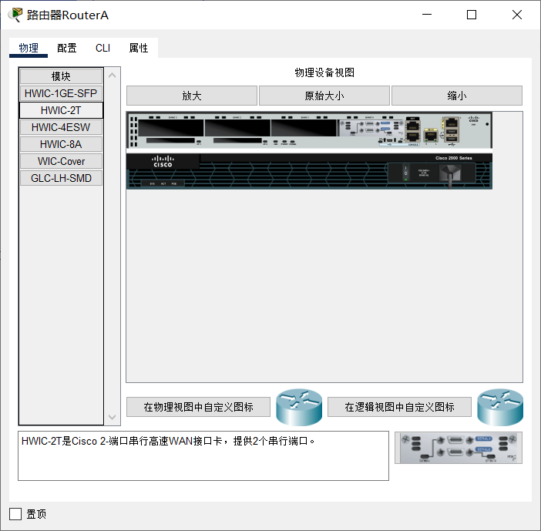

Serial 0/0/0
Serial 0/0/1

第四步：显示路由器RouterA的接口配置信息
RouterA(config-if)#end
RouterA#show ip interface brief
RouterA#show interface serial 0/0/0
对应接口IP地址配置完成。
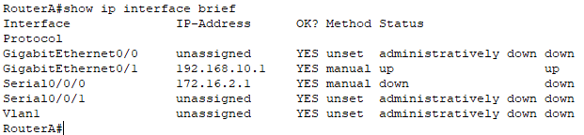

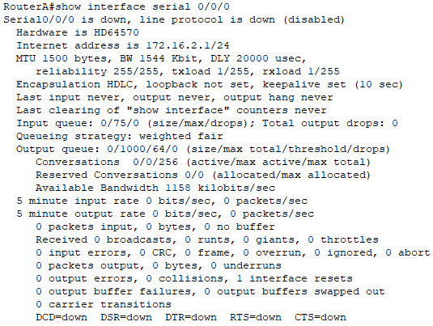

第五步：在路由器RouterA上配置动态路由
RouterA#configure terminal
RouterA(config)# router rip ！创建RIP路由进程
RouterA(config-router)#network 192.168.10.0 ！定义关联网络192.168.10.0（必须是直连的网络地址）
RouterA(config-router)#network 172.16.2.0 ！定义关联网络172.16.2.0（必须是直连的网络地址）
RouterB(config-router)#version 2
RouterA(config-router)#end
RouterA#show running-config ！显示路由器RouterA上的全部配置

路由器RouterB
第一步 登录到路由器并改名

第二步：在路由器RouterB上配置接口IP地址。
RouterB(config)#interface GigabitEthernet 0/1 ！进入接口的配置模式
RouterB(config-if)#ip address 172.16.3.2 255.255.255.0 !配置接口IP地址。
RouterB(config-if)#no shutdown ！开启路由器的接口
RouterB(config-if)#exit

第三步：在路由器RouterB上配置串口上的IP地址。
RouterB(config)#interface serial 0/0/0 ！进入串行口的配置模式。
RouterB(config-if)#ip address 172.16.2.2 255.255.255.0 !配置接口的IP地址。
RouterB(config-if)#no shutdown !开启端口
RouterB(config-if)#end
注意：要提前插上HWIC-2T接口卡。

第四步：显示路由器RouterB的接口配置信息
RouterB#show ip interface brief
对应端口的IP地址配置正确。
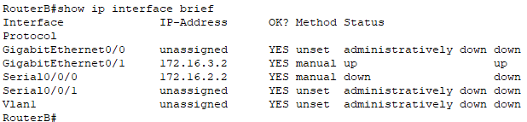

RouterB#show interface serial 0/0/0
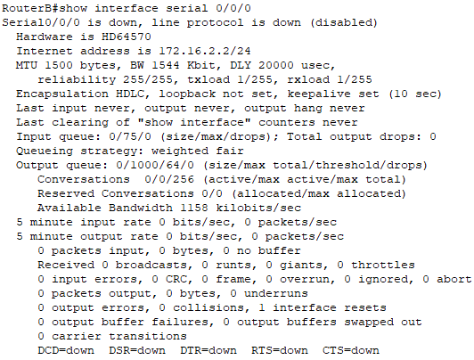

第五步：在路由器RouterB上配置动态路由表
RouterB#configure terminal
RouterB(config)#router rip ！创建路由表
RouterB(config-router)#network 172.16.2.0 ！定义关联网络（必须是直连的网络地址）
RouterB(config-router)#network 172.16.3.0
RouterB(config-router)#version 2
RouterB(config-router)#end
RouterB#show running-config ！显示路由器RouterB上的全部配置

三层交换机SwitchA
第一步 登录到交换机

第二步：三层交换机配置路由表
SwitchA(config)#router rip
SwitchA(config-router)#version 2
SwitchA(config-router)#network 192.168.10.0 !直接连接的网络的网络号
SwitchA(config-router)#network 192.168.20.0
SwitchA(config-router)#network 192.168.30.0
SwitchA(config-router)#network 192.168.40.0
SwitchA(config-router)#end

第三步：开启三层交换机的路由功能（此步省略）
由于之前实现VLAN间通信时已经配置过各网络接口，此步忽略。
# ip routing
# interface fastethernet 0/20 ！网络接口
# no switchport !开启路由功能
#ip address 192.168.10.254 255.255.255.0 ！接口地址
#no shutdown ！开启接口
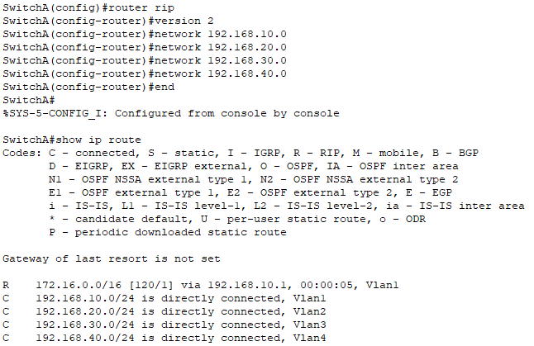

可以看到在三层交换机中，路由表已经建立起来，通过下一跳192.168.10.1可以访问172.16.0.0/16网段。尝试在交换机SwitchA ping FTP服务器，可以ping通。
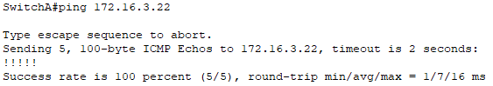
FTP服务器IP

结果验证：
验证RouterA、RouterB和SwitchA上的路由
RouterA#show ip route
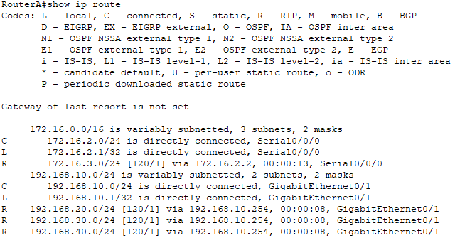

RouterB#show ip route
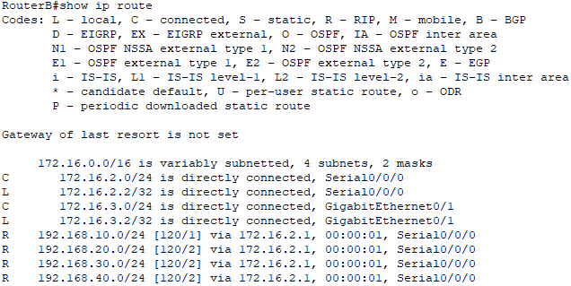

SwitchA#show ip route
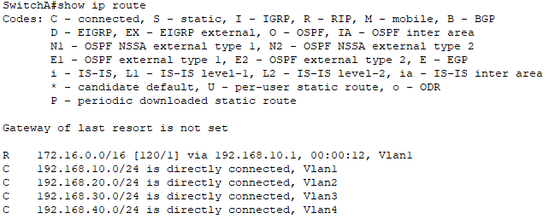

结果测试：各VLAN主机均能ping通FTP服务器：
办公机A（VLAN 2）ping FTP服务器
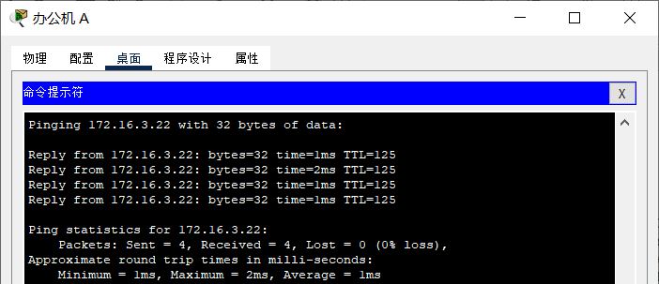

网管机（VLAN 3）ping FTP服务器
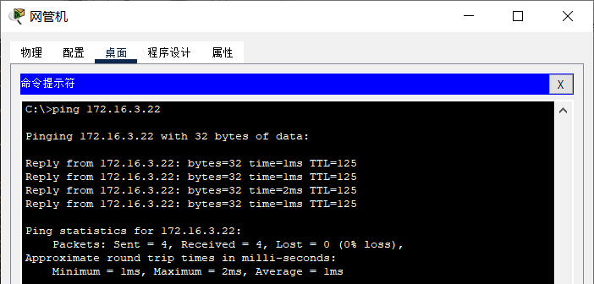

学生机B（VLAN 4）ping FTP服务器（此时还没有设置ACL）
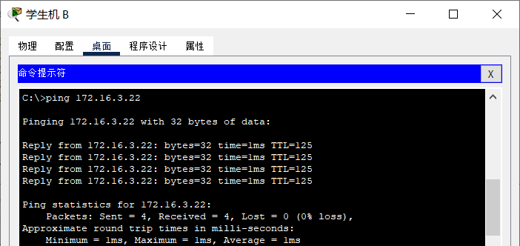

（四）对路由器RouterA采用访问控制列表技术
第一步 登录到路由器

第二步：定义标准ACL，并引用
RouterA#configure terminal
RouterA(config)#access-list 1 deny 192.168.40.0 0.0.0.255 ！限制192.168.40.0/24 网段
RouterA(config)#access-list 1 permit any ！允许其他所有网段
RouterA(config)#interface GigabitEthernet 0/1 ！在路由器RouterA GE0/1 接口的出方向引用了访问控制列表 1，目的是过滤来自192.168.40.0/24网段的数据包，允许其他所有网段的数据包通过。
RouterA(config-if)#ip access-group 1 in !数据包是进入（in）,离开（out）路由器

第三步：查看配置情况，并测试ACL效果
RouterA(config-if)#end
RouterA#show ip access-list 1 !列出了所定义的访问控制列表的情况
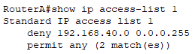

RouterA# show ip interface g0/1 !列出访问控制列表引用情况的信息
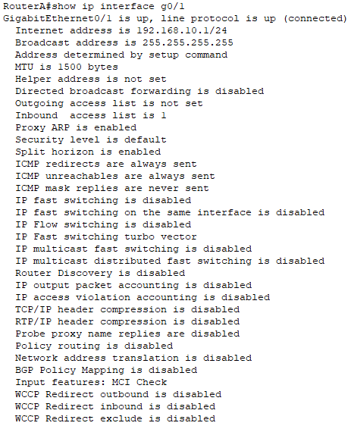
RouterA#clear access-list counters ！清空了访问控制列表的计数器，以便观察实验结果。所谓清空计数器，就是把访问控制列表各行的匹配数清空。
RouterA#show ip access-l 1 !再次查看匹配情况。
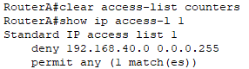

测试学生网能否访问ftp服务器：
确保FTP服务器的FTP服务是开启的，可以看到有一个默认的cisco账号和密码，后面用这个账号来登录。
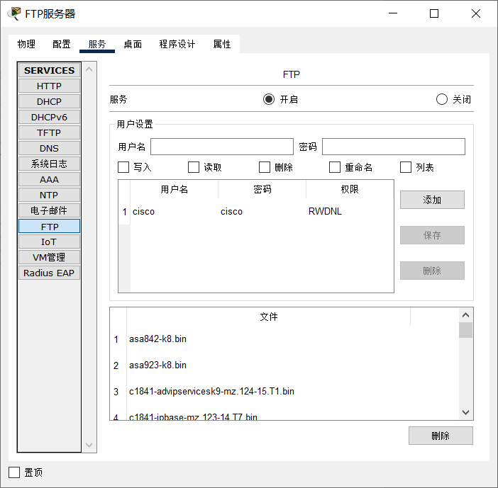

在办公机A访问FTP服务器：
可以看到在办公网可以正常登录FTP服务器并访问对应的目录文件。
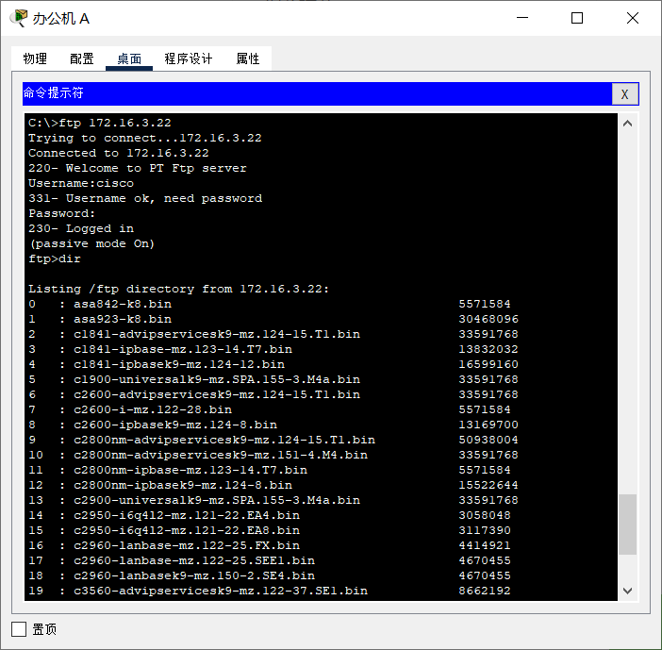

在学生机B尝试访问FTP服务器：
由于在路由器A的GE0/1端口已经设置过滤来自学生网192.168.40.0/24网段的所有数据包（标准ACL），理论上在学生网是无法访问到FTP服务器的。可以看到，学生机上提示连接不到FTP服务器，那就是ftp请求的数据包被拦截，自然也就收不到来自FTP服务器的响应。
互相ping的时候，可以看到学生机显示目的不可达，而FTP服务器显示请求超时。由于标准ACL拦截了所有来自学生网网段的数据包（包括icmp的请求和响应），学生网发送的icmp请求被拦截，显示目的不可达。而在FTP服务器中ping学生机的时候，由于在RouterA中只设置了GE0/1的in（进入）访问控制，out方向没有设置，请求数据可以到达学生机，但是来自学生机的响应数据无法通过路由器A，因此在FTP服务器中显示请求超时。
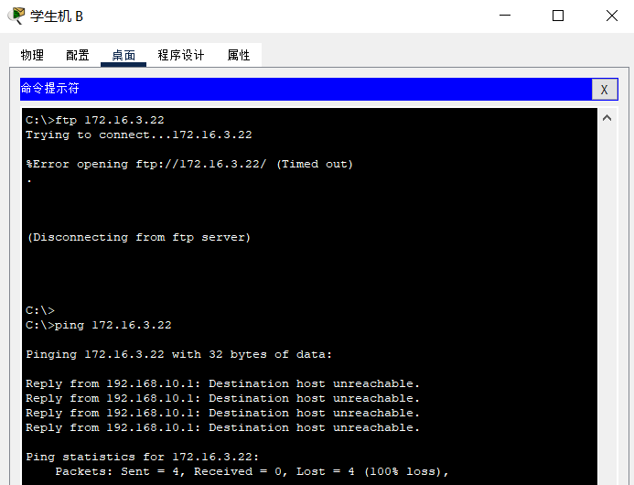

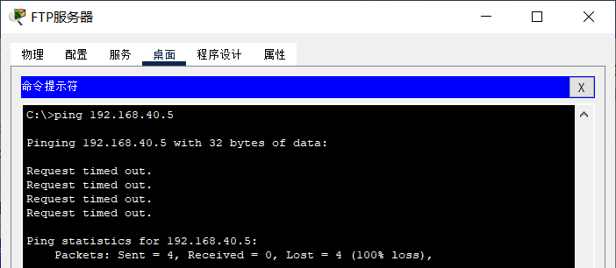

另外，如果要在Windows系统主机下配置FTP服务器，可以利用IIS：
- 在控制面板的“启用或关闭Windows功能”处，进入Internet Information Services，勾选“FTP服务器”和“Web管理工具”所有选项，点击确定，可以在“服务”看到FTP服务已开启。
- 搜索进入IIS添加FTP站点，设置名称、文件路径、绑定IP地址和SSL设置、登录和读写权限等，直至完成。即添加了FTP站点。可以添加用户和密码，默认的IP地址即为本机IP，可以用ftp://本机IP/访问FTP站点。
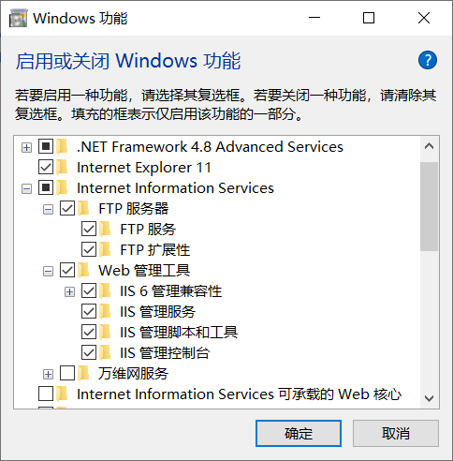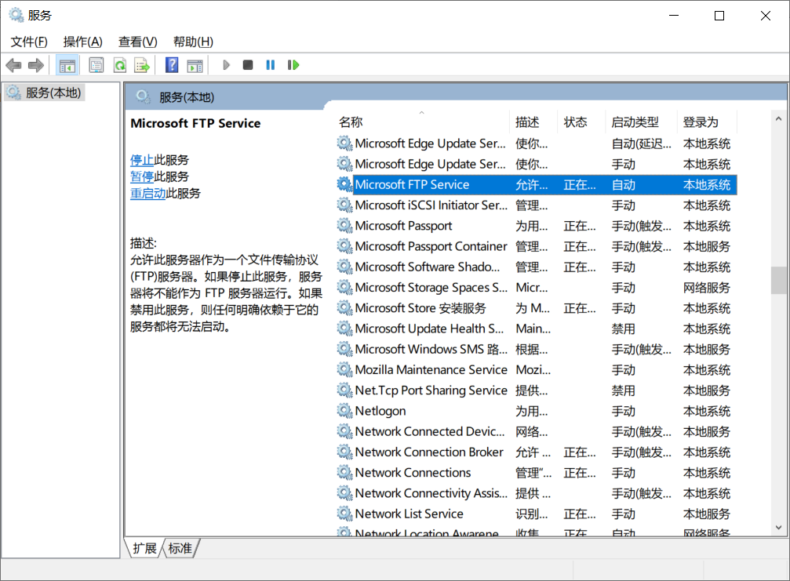
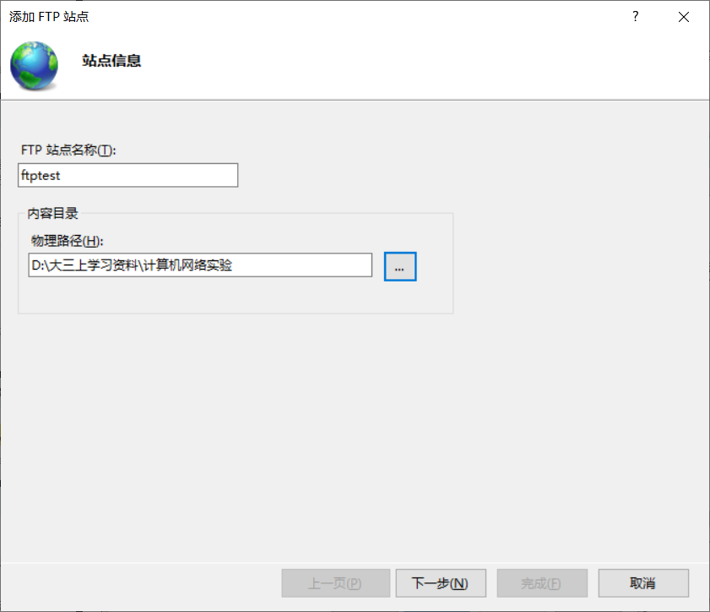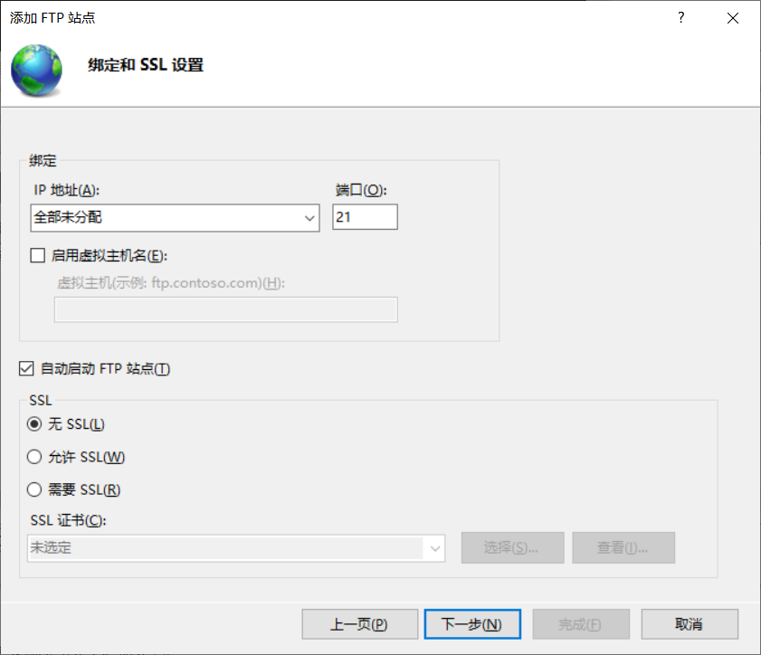
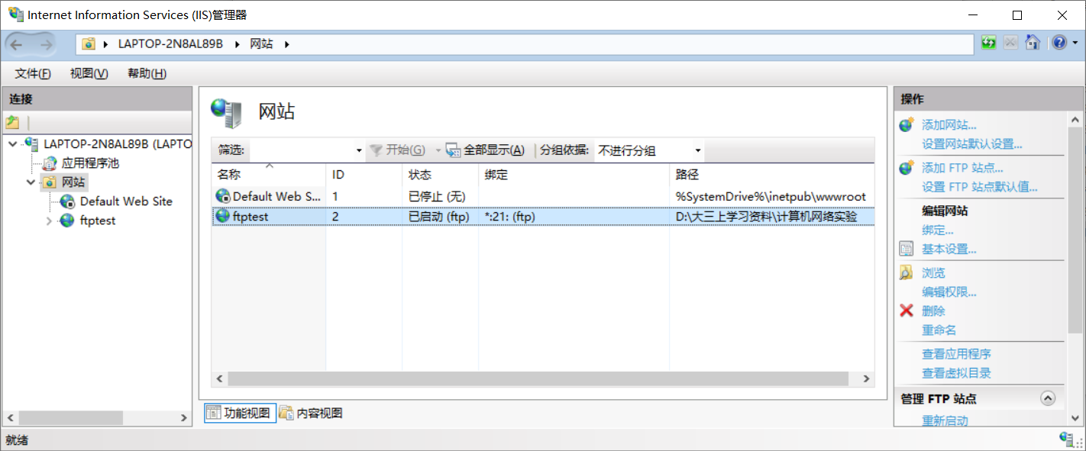

（五）对三层交换机SwitchA配置端口镜像
第一步 登录到交换机

第二步：配置被镜像端口和镜像端口
被镜像端口（源端口）：f0/20, f0/23, f0/24
镜像端口（目的口/监控端口）：f0/5
SwitchA#configure terminal ! 进入交换机全局配置模式。
SwitchA(config)#monitor session 1 source interface fastEthernet 0/20 both ！同时监控端口发送和接收的流量，both可缺省
SwitchA(config)#monitor session 1 source interface fastEthernet 0/23
SwitchA(config)#monitor session 1 source interface fastEthernet 0/24
SwitchA(config)#monitor session 1 destination interface fastEthernet 0/5
!指定交换机的0/5 接口为目的口(也叫监控口)

第三步：查看监控会话中的对应端口
SwitchA#show monitor session 1
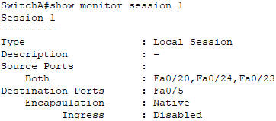

第四步：端口镜像配置管理
做完分析后，清空交换机原有的端口镜像配置：
Switch(config)#no monitor session 1
如果想永久有效需要进行保存：
Switch#copy running-config startup-config
Switch#write memory
Switch#write

配置好端口镜像之后，将原本连接在网管机上的交换机f0/5端口的线接到嗅探器的0号以太端口，这样f0/20、f0/23、f0/24端口上经过的数据包都会被复制一份，传到f0/5端口，即被嗅探器捕获到。如果网管机上安装了WireShark，则直接在网管机上捕获数据包即可。
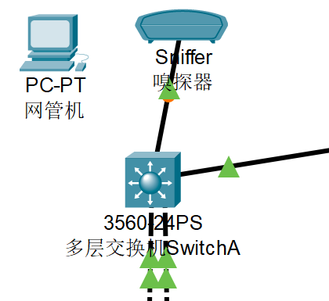
Ethernet0
F0/5
F0/20
F0/23-24
在办公网主机上登录访问FTP服务器，在嗅探器上设置过滤条件为FTP，捕获FTP数据包。登录之后，当在办公机A上输入quit命令退出FTP服务器时，捕获到以下数据包。可以看到源IP是办公机A的IP，目的IP是172.16.3.22 FTP服务器IP，目的端口是21号，即为ftp的连接端口。并且可以看到，由于此ftp数据包会先后经过f0/23-24和f0/20端口，在两个端口的数据都会被复制一份给嗅探器，所以嗅探器总是会收到两个类似的ftp数据包，最主要的区别在于源MAC地址和目的MAC地址发生改变（即数据链路层数据发生改变），而源IP和目的IP是相同的。
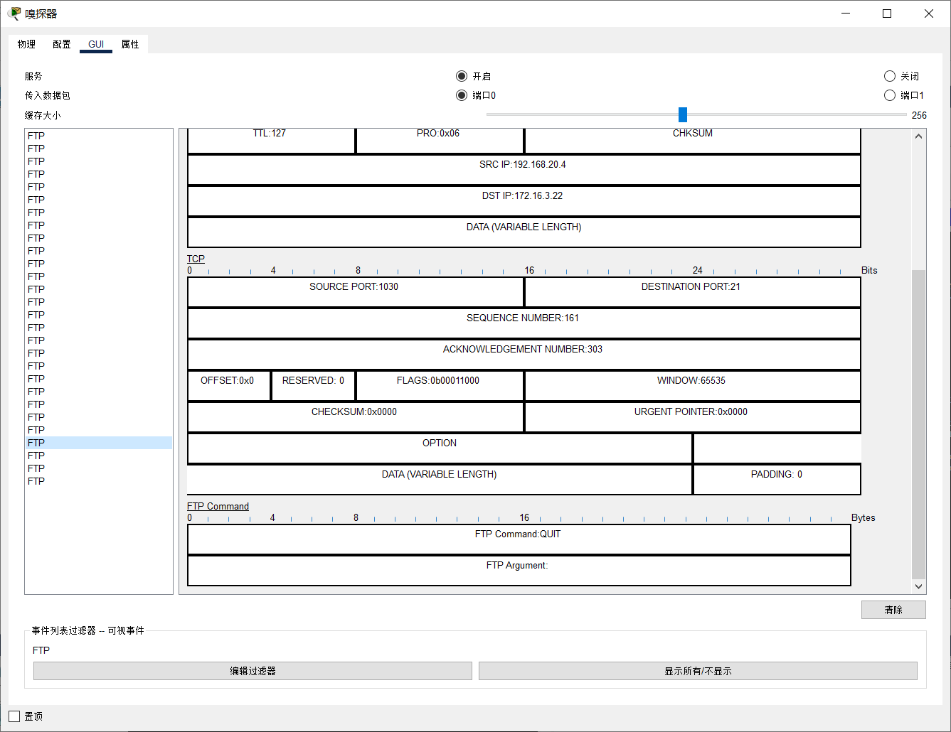

经过不同端口MAC地址发生改变，IP地址不变：
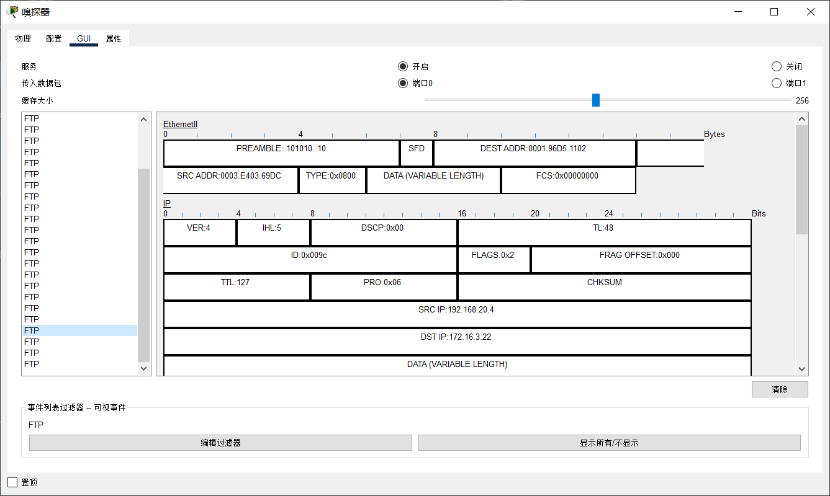

目的MAC

源MAC
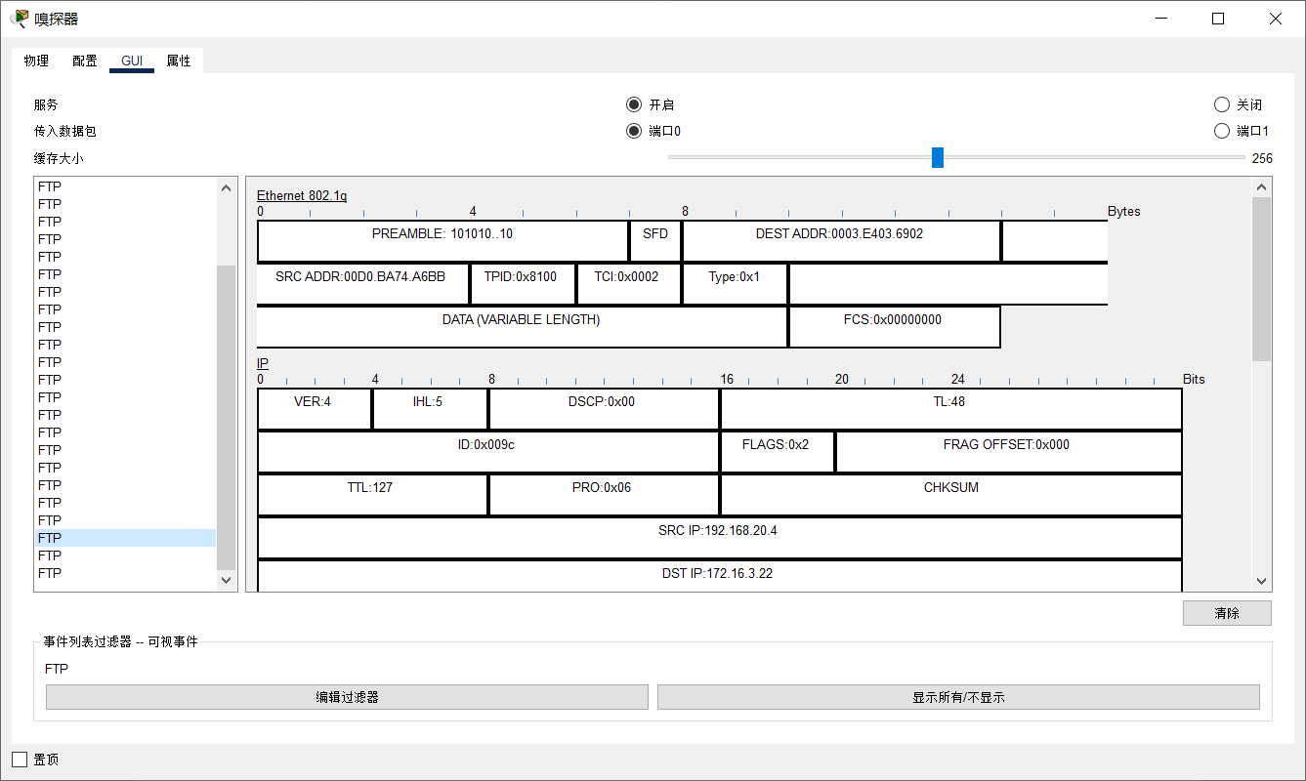

五、实验小结（问题回答）
问题回答：
- 如果需要在在VLAN3的主机上运行WireShark监听其他主机，如何实现？(需要端口镜像) 5分
端口镜像（Port Mirroring）可以让用户将所有的流量从某些特定的端口复制到一个镜像端口，从而实现网络监听，可以在镜像端口的主机运行WireShark来监听其他主机。配置命令如下：
SwitchA#configure terminal ! 进入交换机全局配置模式。
SwitchA(config)#monitor session 1 source interface fastEthernet 0/20 both ！同时监控端口发送和接收的流量，both可缺省
SwitchA(config)#monitor session 1 destination interface fastEthernet 0/5
!指定交换机的0/5 接口为目的口(也叫监控口)
SwitchA#show monitor session 1 ! 查看监控会话中的对应端口

做完分析后，清空交换机原有的端口镜像配置：
Switch(config)#no monitor session 1
如果想永久有效需要进行保存：
Switch#copy running-config startup-config
Switch#write memory
Switch#write

- S2126和S3550之间的双线是用来做端口聚合的，可以起到交换机之间的连接冗余和增加带宽作用，如何实现？5分
SwitchA(config)#interface aggregateport 1 ！创建聚合端口AG1
SwitchA(config)#switchport mode trunk ！配置AG模式为trunk
SwitchA(config)#interface range fastethernet 0/23-24 ！进入端口0/23、0/24
SwitchA(config-if-range)#port-group 1 ！配置端口0/1、0/2属于AG1
SwitchA#show aggregateport 1 summary ！显示聚合端口信息

对于模拟器中用到的三层交换机3560-24PS没办法创建聚合端口AG，查询资料后实现端口聚合的命令如下：
SwitchA(config)#interface range f0/23-24
SwitchA(config-if-range)#switchport mode trunk //设置端口模式为 trunk
SwitchA(config-if-range)#channel-group 1 mode on //加入链路组 1 并开启
SwitchA(config-if-range)#exit

SwitchA(config)#int port-channel 1 //进入该聚合端口配置模式
SwitchA(configure-if)#switchport mode trunk //设置该聚合端口为 trunk 模式
SwitchA(configure-if)#switchport trunk native vlan 10 //设置缺省 VLAN
SwitchA(configure-if)#exit
SwitchA(config)#port-channel load-balance dst-ip //按照目标主机 IP 地址数据分发来实现以太网通道组负载平衡
SwitchA(config)#exit
SwitchA#show etherchannel summary //显示以太网通道组的情况

- 学生网内的主机不能访问FTP服务器，能否ping通呢？为什么？如何设置wireshark显示过滤器才能监听访问是否成功？5分
Ping不通（标准ACL配置部分有截图）：因为本次实验设置的是标准ACL，会将经过 对应端口对应方向 的匹配学生网网段192.168.40.0/24的数据全部拦截，包括ICMP请求和响应数据。但如果设置的是扩展ACL，即拦截的只有FTP数据包，而ping命令发送的是ICMP数据包，不会遭到拦截，这样是可以ping通的。

设置wireshark显示过滤器为FTP即可监听访问是否成功，从学生网尝试访问FTP服务器，发送ftp请求，此时ftp请求可以经过f0/23-24和f0/20端口，但是无法通过路由器A，于是无法收到来自FTP服务器的响应数据。在嗅探器中可以捕获到ftp请求数据包，但是无法捕获到ftp响应数据包。

附：扩展ACL配置
1)定义一个扩展的 IP 访问控制列表 101
RouterA#conf t
RouterA(config)#access-list 101 deny tcp 192.168.40.0 0.0.0.255 any !拒绝从 192.168.40.0/24 网段的 TCP Echo 包
RouterA(config)#access-list 101 permit ip any any !允许所有的源地址到所有的目的地址的 IP 包的发送
2) 在 RouterA 的 S0/0/0 接口出路由器的方向上引用访问控制列表 101；同时把 GE0/1 接口对于访问控制列表 1 的引用删除。
RouterA(config)#int S0/0/0
RouterA(config-if)#ip access-g 101 out
RouterA(config-if)#int g0/1
RouterA(config-if)#no ip access-g 1 in

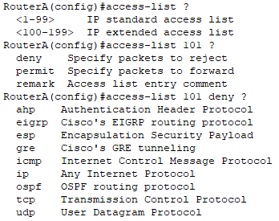
扩展ACL列表号
没有ftp
由于这里的扩展ACL不支持ftp，而ftp的协议栈是基于tcp的，icmp是网络层协议，并不基于tcp，所以在这里拦截TCP数据包，代替ftp。从学生网尝试访问FTP服务器，在嗅探器可以看到捕获到的tcp报文，源IP均为学生机B的IP，目的IP均为FTP服务器的IP，也就是没有收到来自FTP服务器的TCP响应报文，说明TCP请求报文被路由器A拦截了。
另外，还可以看到，学生机一直向FTP服务器发送TCP请求报文，报文中运输层Flags中的SYN=1，一直在创建连接，但是ACK=0，一直没有收到确认应答，序列号SEQUENCE NUMBER也一直是0，也就是说明一直都是在创建序列号为0的TCP连接。直到最后一个TCP请求，可以看到Flags中的RESET位变为1，SYN=0，ACK=0，序列号SEQUENCE NUMBER变为1，说明第一个TCP连接失败（也就是请求超时），没有收到应答，停止创建连接。
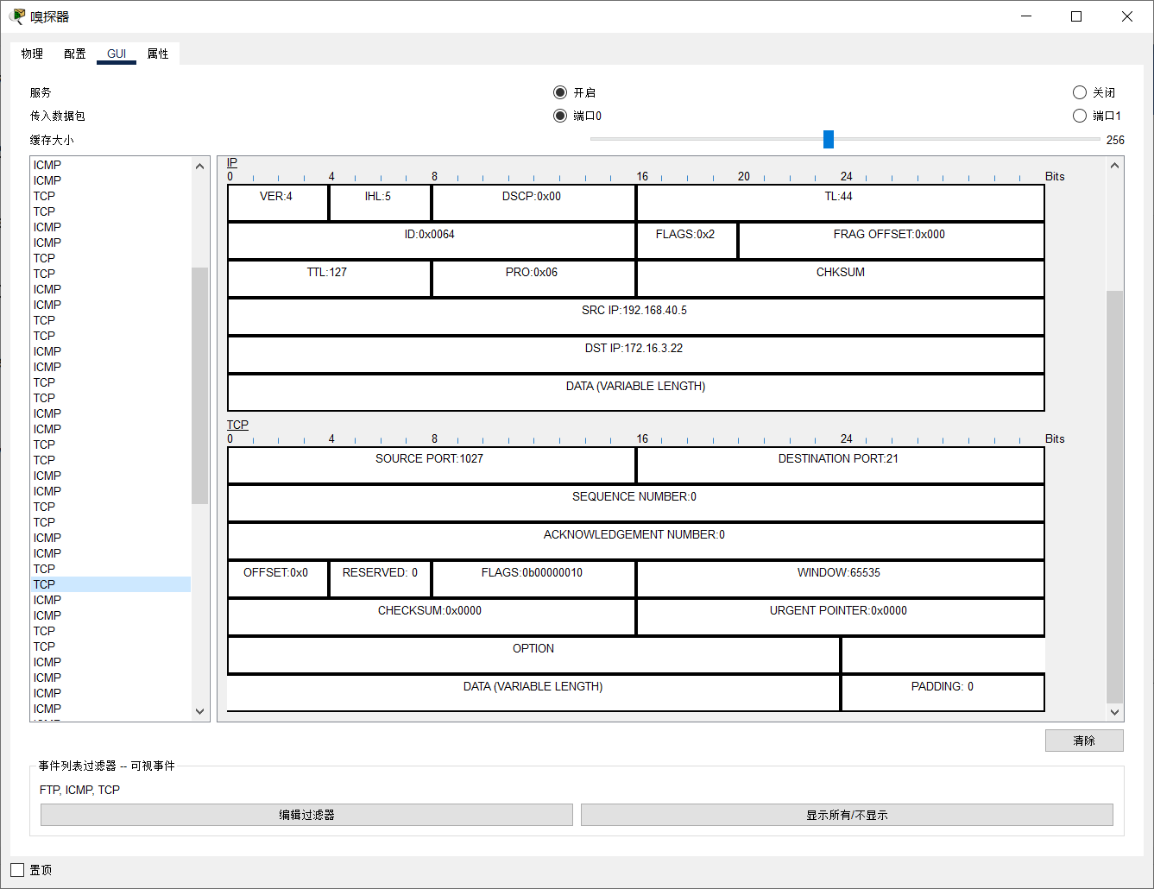

SYN=1
ACK=0

前面的TCP请求报文
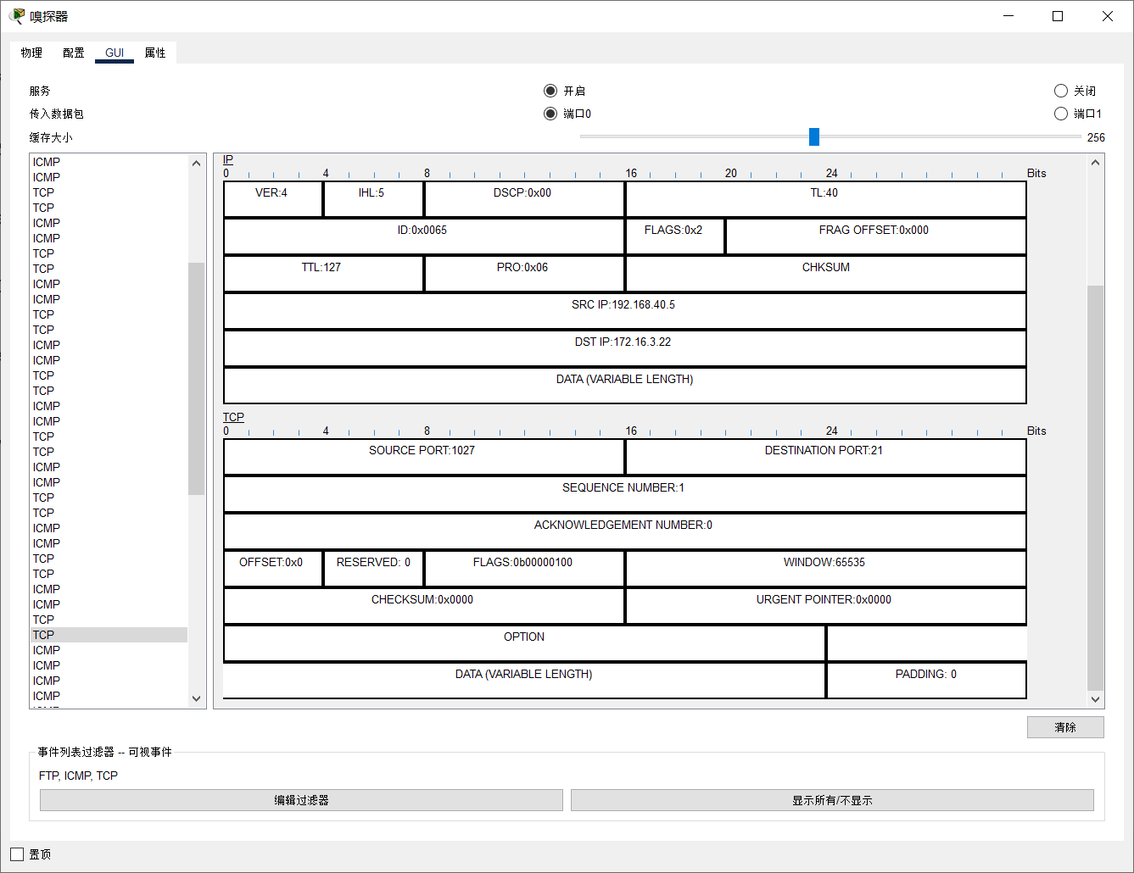

ACK=0
RESET=1
SYN=0
最后一个TCP请求报文

采用扩展ACL后，学生机B 和 FTP服务器可以互相ping通，这是因为并没有拦截ICMP数据包，而只是拦截了TCP报文，也验证了上面的分析。
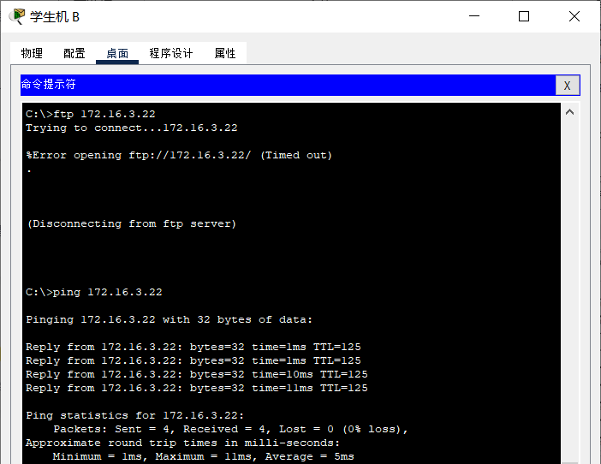
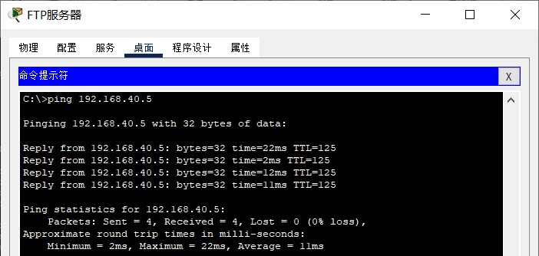

- 写好总结，把出现的问题和解决方法写出来，把收获和启发写出来，把不足和建议写出来。10分。
这次实验第一次尝试用模拟器来做实验，和实验室设备相比要注意的地方要多一些，但有些地方也更加方便。实验室的设备都已经配置过了，所以跟着步骤敲命令一般的实验都可以顺利完成，而这个实验最大的难点在于前期的设计，如何让设备之间互连，IP地址和网段如何分配，路由表如何建立等等，都需要有清晰的概念，并且最好要列出详细的配置命令，避免遗漏出错。
在我们小组做实验的时候，没有全局看问题的观念，就是从交换机和路由器单独来看问题，配置完一个设备之后再思考下一个设备如何配置，整体的思路不够清晰，最后卡在了交换机和路由器的连接上。后面自己用模拟器做实验的时候从整体出发，列出大致的实验步骤之后，给设备接口分配好IP地址，再编写对应每一个步骤所涉及的每个设备的配置命令，最后才是实际的配置，在配置的过程中再对一些设计有问题的命令进行调整，针对性地解决问题。但是从整体上看，思路是清晰的，知道步骤为什么要按这样的顺序进行，并且在实验过程中及时做记录，就不会做到最后出现了问题而不知道从何下手。自己做实验需要思路清晰，小组协作也是这样。这次实验也让我吸取了教训，小组协作时所有成员都要清晰解决的问题是什么，可以怎么解决，步骤如何。
这次实验尝试了所有配置都自己一个人完成，训练了基本的组网能力和动手实操的能力，遇到问题也可以及时查询资料解决，在解决问题的过程中学习了很多，也更加熟悉了学过的内容，加深了对各种网络协议和工作原理的认识，层次结构的思想更加深入，总体来说还是挺有成就感的。
关于模拟器的设备配置，和真实设备的配置方式基本相同，只是要注意实验室设备和模拟器中提供的设备不完全相同，要根据实际情况调整命令。模拟器中的交换机和路由器都无需配置即可直接使用。在模拟器中不需要手动配置FTP站点，而只需要打开服务器的FTP服务。在真实设备做实验的时候需要通过IIS（Windows系统）建立FTP站点，步骤也并不麻烦。利用模拟器做实验，需要熟悉其使用，遇到问题时，在网上的教程也基本都能找到解决方案。
实验中遇到的主要问题就是三层交换机的路由功能部分，忽略了要打开三层交换机的路由功能，在找到问题之后实验就顺利推进下去了。在三层交换机执行ip routing后打开路由功能，这样三层交换机就相当于一台路由器了，在拥有二层交换机的功能之外，可以进行路由表的配置。
这次实验还接触到了端口镜像和访问控制列表的配置。端口镜像可以用户将所有的流量从一个或多个特定的端口复制到一个镜像端口，从而实现在某个端口进行网络监听。访问控制列表可以对某个端口进行访问控制，阻止或允许某些符合条件的流量通过，从而达到让学生网无法访问FTP服务器的目的。

